SAAREMAA VALLAVALITSUS

2023. AASTAVESTLUSE VORM

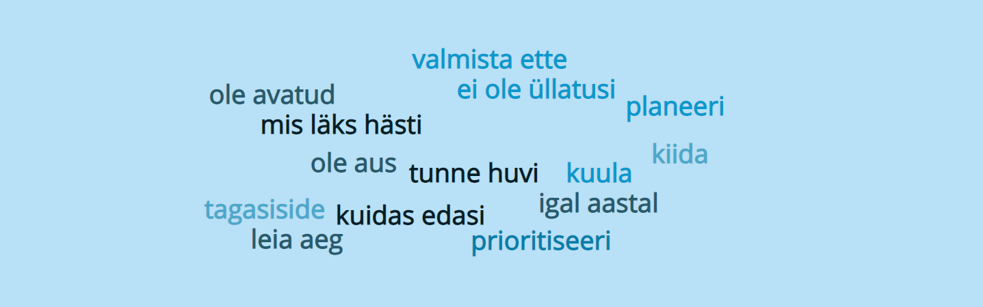

**Aastavestluse eesmärk juhile:** Pikem vestlus kord aastas näitab, et sa hoolid ja huvitud teenistuja käekäigust. Vestluse regulaarne läbiviimine on vastastikuse lugupidamise näitamine. Samuti saad sa juhina väga hea ülevaate teenistuja töö koormusest ning muredest ja rõõmudest. Aastavestluse saad pidada teenistujatega, kes on Sinu vahetus alluvuses olnud vähemalt 6 kuud – see on piisav aeg, et anda tagasisidet ja teha järeldusi teenistuja töö kohta. **Täies mahus täidetud ja allkirjastatud vorm saada personalijuhile.**

**Vestluse meelespea juhile:**

1. Kui Sa ei ole kunagi varem oma teenistujaga vestlust teinud, siis sellest ei ole midagi. Selgita teenistujale, et nüüdsest teed seda **igal aastal**. Hetkel räägite ainult 2023. aastal saavutatust ja siis panete koos tulevikueesmärgid paika. 2022. aasta vestlused saab küsida personalijuhi käest.
2. Ära tee vestlust ilma **ettevalmistus**eta. Koonda mõtteid ja tee jooksvaid märkmeid. Ole valmis põhjendama ja konkreetseid näiteid tooma teenistuja töötulemuste kohta.
3. Aastavestlusel antav konstruktiivne **tagasiside ei tohi teenistujale tulla üllatusena**. Juhina pead infot ja tagasisidet tulemuste kohta andma kogu perioodi jooksul, mitte ainult aastavestlusel.
4. Planeeri vestluseks vähemalt **1,5 tundi teenistuja kohta**. Ära muuda vestluse aega, prioritiseeri vestlus – sellega näitad, et hoolid. Teavita teenistujat vestluse ajast vähemalt üks kuu ette, ka tema saab siis ette valmistada ja täita lahtrid, milles on märge „Täidab teenistuja“.
5. Vestlus ei keskendu eelmisele nädalale või kuule. Lihtne on meenutada just hiljutisi sündmusi ja need vestlusesse tuua. **Keskendume kogu 2023. aastale**.
6. Oska kuulata.

**Aastavestluse eesmärk teenistujale:** Vestlus on tööriist saamaks tagasisidet 2023. aastal tehtud tööle. Samuti saab koos juhiga täpsustada Sinule seatud ootusi ja uue tööaasta eesmärke. Vestlus on võimalus teha parendusettepanekuid struktuuriüksuse töökorraldusele ja toimimisele. Saad hea võimaluse rääkida oma tööalastest vajadustest ning anda juhile tagasisidet. **Vestluse tulemust näevad peale vahetu juhi ka valdkondlik abivallavanem ja personalitöötajad.**

**Vestluse meelespea teenistujale:**

1. Aastavestlus on iga-aastane. Sinu juht **ei anna Sulle vestluse käigus uut infot**, vaid võetakse kokku eelmine periood (2023. aasta) ja püstitatakse koos edasised eesmärgid.
2. Mõtesta ja meenuta 2023. aasta **kordaminekuid, luhtumisi, õppetunde, eduelamusi**.
3. **Valmista ette** oma küsimused juhile ja **täida enne vestlust kõik lahtrid, kus on märge „Täidab teenistuja“.**
4. **Valmista ette tagasiside** oma vahetule juhile. Too konkreetseid näiteid.
5. Mõtle, millised võiksid olla Sinu **uue perioodi tööeesmärgid**. Mida vajaksid nende täitmiseks (tugi juhilt, töökeskkonna vajadused, tugi vallavalitsuselt).

VESTLUSE TEEMAD JA KÜSIMUSED

**TAGASIVAADE 2023. AASTALE:**

1. **Millised olid eelmises aastavestluses seatud tööeesmärgid? Kas need täideti 2023. aastal? Kui ei, siis mis olid takistused?** **Kui eelmisel perioodil vestlust ei toimunud, siis** **liigu küsimuse nr 2. juurde**.

Täidetakse koos

1. **Millised olid 2023. aasta peamised õnnestumised? Mille üle on teenistuja uhke?**

Täidab teenistuja

1. **Juhi tagasiside teenistuja 2023 aasta töötulemustele.**

Täidab juht

**2023. AASTA KOKKUVÕTE:**

1. **Kas töökoormus on teenistuja jaoks sobiv? Kui ei, siis milliseid lahendusi näeb teenistuja?**

Täidab teenistuja

1. **Mis takistused on teenistujal ülesannete täitmisel?**

Täidab teenistuja

1. **Millised tööülesanded tekitavad enim motivatsiooni ja on meeldivad täita?**

Täidab teenistuja

1. **Kuidas saab juht teenistujat paremini aidata ja toetada?**

Täidab teenistuja

**2024. AASTA EESMÄRGID:**

1. **Pange koos kirja järgmise perioodi eesmärgid (kuni 3). Eesmärgid peavad haakuma struktuuriüksuse eesmärkidega ja teenistuja isikliku arengusooviga.** **Eesmärk on uus algatus, projekt või tööülesanne, mis tuleneb üksuse tööplaanist või arendussoovist. Eesmärk ei ole rutiinsete toimingute igapäevane tegemine.**
2. **Mida teenistuja vajab (vahetult juhilt või töökeskkonnalt), et seatud eesmärke edukalt täita?**

Täidetakse koos

**ÜLDINE:**

**Teenistuja tagasiside juhile. Mida võiks juht paremini teha ja mida ta teeb juba praegu hästi?**

Täidetakse koos

**Koolituste soovid:**

Täidetakse koos

**Ametijuhendi/tööülesannete kirjelduse aja- ja asjakohasus; võimalikud muudatused:**

Täidetakse koos

**Märkmed, tähelepanekud ja võimalikud täiendavad küsimused:**

Vastused:

* Mis motiveerib teenistujat?
* Kas teenistuja saad vajalikku toetust ja vastused oma küsimustele?
* Milliseid tööriistu eelistab teenistuja kasutada, et oma aega paremini planeerida?
* Mis on teenistuja jaoks hea töötulemus?
* Mis paneb teenistujat tundma täisväärtusliku meeskonnaliikmena?
* Milliste ülesannete või valdkonnaga teenistuja sooviks senisest rohkem tegeleda?
* Kas teenistujal on soovi teha edasist karjääri vallavalituses? Milliselt teenistuja oma karjääriarenguid tulevikus näeb? (karjääri ei pea mõistma ainult üles-alla liikumisena, vaid see võib olla ka horisontaalne valdkondlik enesetäiendus).

**Väärtuste ratas**

Rattal on 10 väärtust, mis teevad inimese jaoks töökoha sobivaks. Teenistuja peab neist valima kolm, mis on tema jaoks praeguse töökoha juures olulised. Palume valitud kolme väärtust hinnata 10-palli süsteemis.

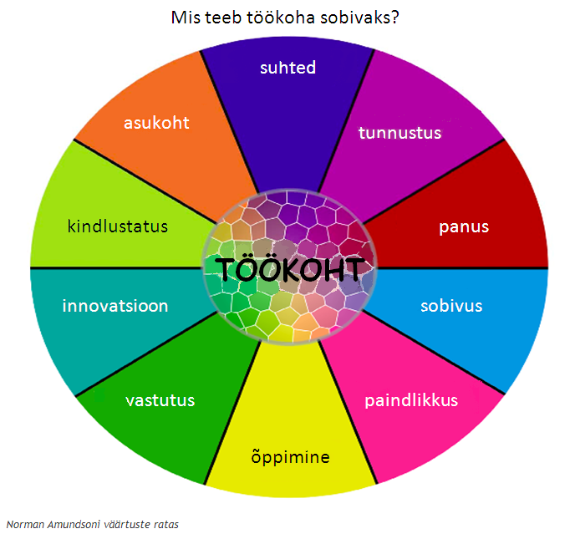

**Suhted** – minu jaoks on olulised suhted struktuuriüksuse sees, suhted kolleegidega, suhted vahetu juhiga.

**Tunnustus** – minu jaoks on oluline tunnustus hästi tehtud töö eest nii vahetu juhi, kolleegide kui ka koostööpartnerite poolt.

**Panus** – minu panus on oluline, minu tööst sõltub tulemus ja tahan oma tööd hästi teha.

**Sobivus** – minu töö peab sobima minu elustiiliga, minu töö sisu peab mulle meeldima.

**Paindlikkus** – töö- ja eraelutasakaal on paigas, saan teha vajadusel kaugtööd või kodukontorit.

**Õppimine** – minu töö arendab mind, õpin pidevalt midagi uut, saan osaleda asjalikel koolitustel ja end täiendada.

**Vastutus** – minu jaoks on oluline, et mina ja minu kolleegid vastutavad oma töö eest ja vajadusel võtavad vastutuse ka eksimuste eest.

**Innovatsioon** – minu jaoks on oluline, et organisatsioon, töövõtted ning -vahendid pidevalt uueneks/täiustuks ja olemasolevad protsessid muutuksid efektiivsemaks.

**Kindlustatus** – minu jaoks on oluline, et minu töökoht on kindel ja sissetulek stabiilne.

**Asukoht** – minu jaoks on oluline, et saan tööd teha kodu lähedal, transpordiühendus oleks mugav ja ei pea pikalt sõitma töö ja kodu vahet.

**Vali neist kolm Sinu jaoks kõige olulisemat väärtust:**

1. ………………………………... Kuidas Sa hindad oma rahulolu selle väärtusega 2023. aastal (tee number punaseks)?

(ei ole üldse rahul) 1 2 3 4 5 6 7 8 9 10 (olen väga rahul)

Palun põhjenda oma vastust:

1. ……………………………….. Kuidas Sa hindad oma rahulolu selle väärtusega 2023. aastal (tee number punaseks)?

(ei ole üldse rahul) 1 2 3 4 5 6 7 8 9 10 (olen väga rahul)

Palun põhjenda oma vastust:

1. ……………………………….. Kuidas Sa hindad oma rahulolu selle väärtusega 2023. aastal (tee number punaseks)?

(ei ole üldse rahul) 1 2 3 4 5 6 7 8 9 10 (olen väga rahul)

Palun põhjenda oma vastust:

**Lisaküsimused väärtuste ratta kohta:**

* Mida saaks vahetu juht või tööandja teha selleks, et Sinu valitud väärtuste rahulolu oleks kõrgem?
* Mida saab teenistuja teha selleks, et tema valitud väärtuste rahulolu oleks kõrgem?

Vastused: